Hello, hello drogie dzieci!!!
Kochani!!Lato tuż, tuż a więc pora porozmawiać o wakacjach czyli Holidays. Pewnie większość z Was nie może już się doczekać.

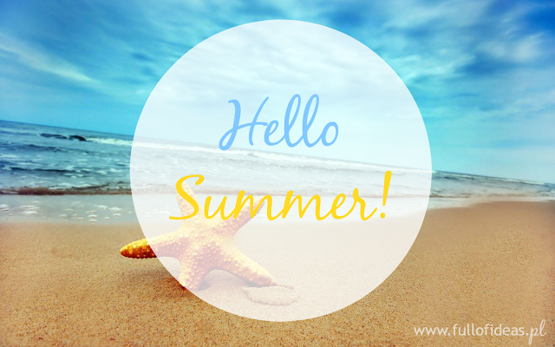

Na początek proponuję letnie hity, których nie może zabraknąć w te wakacje
Na prowadzeniu oczywiście “Baby Shark!”
Piosenka, która od razu wpada w ucho, wprowadza w radosny nastrój, a przy okazji uczy – czego chcieć więcej!
https://www.youtube.com/watch?v=EiFbaYThZ4o
Druga propozycja to piosenka idealna dla najmłodszych, również bardzo polecam włączyć ją dzieciom z teledyskiem. “The Octopus song”!

https://www.youtube.com/watch?v=JhEbBiVxH9o
Dla starszych dzieci proponuje obejrzenie filmiku edukacyjnego Summer vocabulary.
https://www.youtube.com/watch?v=H78LRzQYo_s
Poniżej link do słówek związanych z wakacjami czyli Picture dictionary
https://www.anglomaniacy.pl/summerDictionary.htm
Jeśli chcecie pobawić się w Bingo to poproście rodziców aby wydrukowali Wam kartę pracy x2 (link pod obrazkiem). Pokolorujcie obrazki i wytnijcie
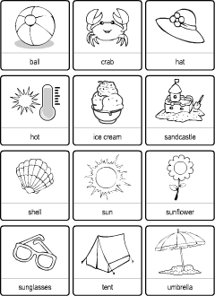
https://www.anglomaniacy.pl/pdf/summerB.pdf
I jeszcze jedna niespodzianka. Chcecie zrobić Summer box??
W linku poniżej znajdziecie wszystkie potrzebne materiały. Wytnijcie, pokolorujcie i sklejcie pudełko według instrukcji. Następnie pokolorujcie i wytnijcie ( można złożyć w harmonijkę)obrazki, które kojarzą się z wakacjami i włóżcie do pudełka. I oto Wasz Summer box!!
http://www.kizclub.com/craft/summerthings.pdf

Życzę Wszystkim miłej zabawy!!

